Winterwanderung am 06.01.2024

- Treffpunkt 9:30 am Festplatz Roth für Fahrgemeinschaften
- Treffpunkt: 10:00 Uhr am Parkplatz Altenfelden – Bahnhof Allersberg von dort geht es los
Tourenbeschreibung: Gemütlicher Rundwanderweg. Ca. 10 km

- Etappe: Unser Ziel nach ca. 3 km ist das kleine versteckt im Wald gelegene Kirchlein St. Wolfgang, Hier wartet eine kleine Überraschung
- Etappe: Nach einem kurzen Aufenthalt erreichen wir die als Wanderweg ausgebaute ehemalige Bahnstrecke Pyrbaum – Seligenporten – Allersberg, die uns nach weiteren ca. 4 km ins Zentrum von Allersberg führt. Dort ist ab 12:30 Uhr im „Gasthof Goldener Löwe“ für uns reserviert.
- Etappe: Führt uns zurück vom Allersberger Marktplatz und wir erreichen nach 3 km wieder unseren Ausgangspunkt
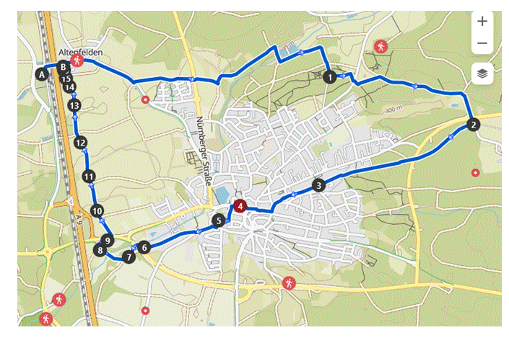
Anmeldung bei Alexandra Maximini 0170-2758477

